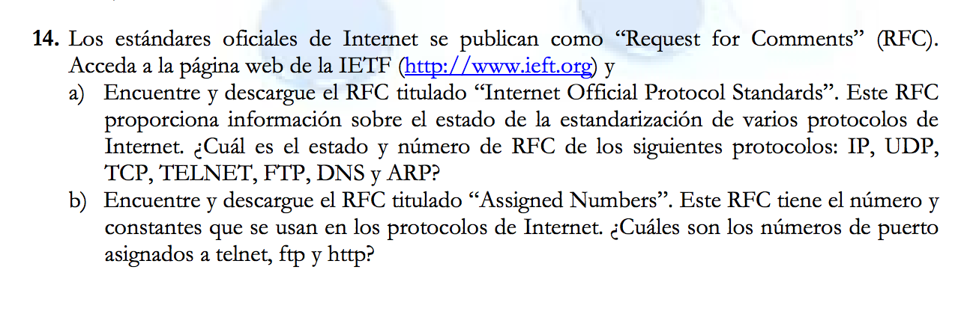

a)

|  |  |  |
| --- | --- | --- |
| Protocolo | Estado | Numero de RFC |
| IP | Estándar | 791 |
| UDP | Estándar | 768 |
| TCP | Estándar | 793 |
| TELNET | Estándar | 854 |
| FTP | Estándar | 959 |
| DNS | Estándar | 1034 |
| ARP | Estándar | 826 |

b)

|  |  |
| --- | --- |
| Protocolo | Nº de puerto |
| telnet | 23 |
| ftp | 21 |
| http | 80 |